# Les molécules et les atomes

# 

[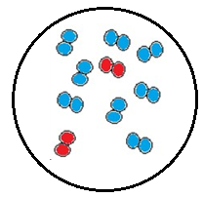](http://www.adrarphysic.fr/)

# I - [Modèle moléculaire de l’air](http://www.pc1.ma/)

# Le modèle moléculaire de l’air est représenté par des boules qui représente

# le dioxygène et le [diazote](http://www.pc1.ma/) . L'air possède 4 fois de molécules de diazote

pour une molécule de dioxygène .

# Exercice d’application 1 :

# II – [L’atome](http://www.pc1.ma/)

[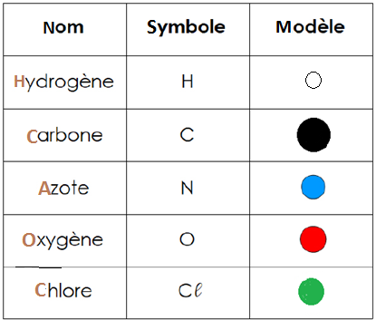](http://www.adrarphysic.fr/)

## L’ atome est une particule invisible à l’œil nu,

## et c’est le constituant essentiel de la matière.

## [Son diamètre est compris entre 0,1nm et 0,3nm](http://www.pc1.ma/)

## ( 1mm = 1000000 nm ) .

## On le symbolise par des boules de diamètre

## et de couleur différente .

## Symbole de l’atome :

On symbolise l’atome par la 1ère lettre du son nom

latin en majuscule, parfois suivi d’une lettre minuscule ;

pour les noms commençant par la même lettre

(Carbone, Chlore ...).

# Exercice d’application 2-3 :

# III - Les molécules

[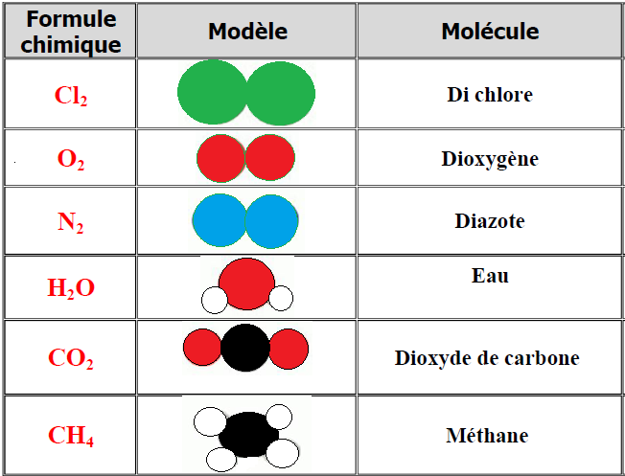](http://www.adrarphysic.fr/)

- Une molécule est un regroupement de plusieurs

atomes identiques ou différents liés entre eux.

Son diamètre est en ordre de nanomètre .

Chaque molécule est représentée par une formule

chimique qui indique le symbole et le nombre des

atomes qui la constituent .

Exemple : Symbole de molécule du butane

[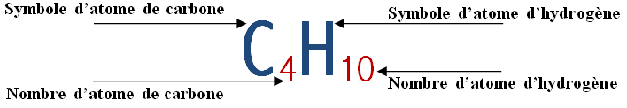](http://www.adrarphysic.fr/)

IV- Corps simple et corps composé

Un corps simple : est un corps dont les molécules est constituées de même espèce d’atome .

Exemple : H2 - O3 - Ar .

Un corps composé : est un corps dont les molécules est constituées de la différente espèce d’atome. Exemple : H2O - CO2 .